EXPLORER LE MONDE
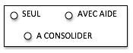
Reproduire un assemblage
à partir d’un modèle

Reconstitue le puzzle.
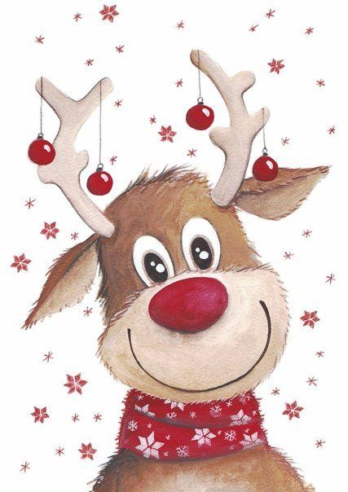

JOYEUX NOËL
___________ ______

